PROTOTYPE ALAT PENGUKUR KECEPATAN ANGIN UNTUK EARLY WARNING SYSTEM TERHADAP BAHAYA ANGIN KENCANG
( Study Kasus : Di Pantai Salongo )

Oleh
APRIADI SAMPE
T3115122

SKRIPSI


PROGRAM SARJANA
TEKNIK INFORMATIKA
UNIVERSITAS ICHSAN GORONTALO
GORONTALO
2022



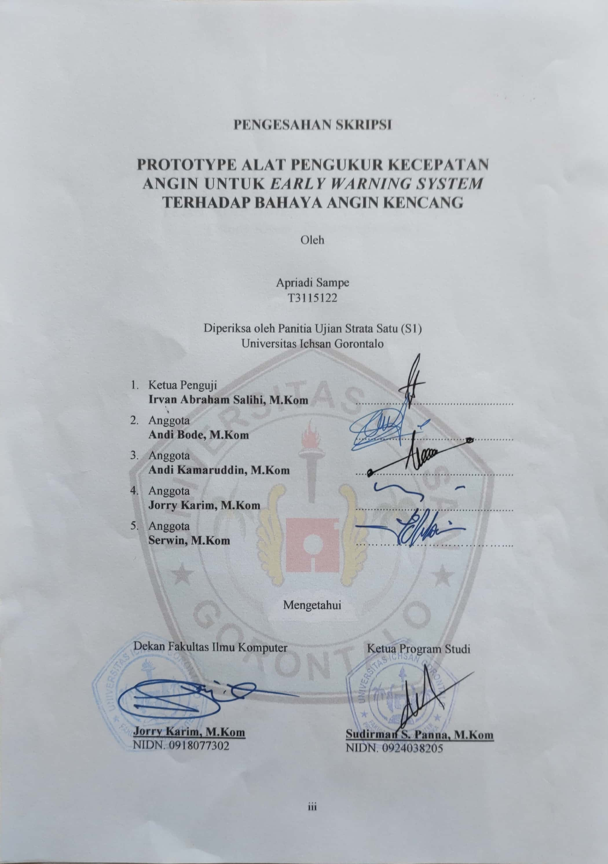

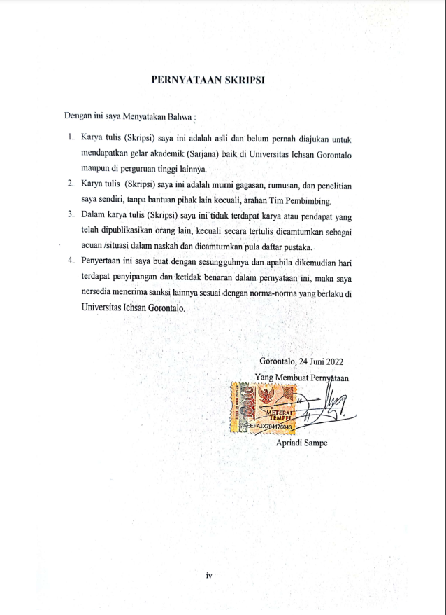
PERNYATAAN SKRIPSI

Dengan ini saya Menyatakan Bahwa :
- Karya tulis (Skripsi) saya ini adalah asli dan belum pernah diajukan untuk mendapatkan gelar akademik (Sarjana) baik di Universitas Ichsan Gorontalo maupun di perguruan tinggi lainnya.
- Karya tulis (Skripsi) saya ini adalah murni gagasan, rumusan, dan penelitian saya sendiri, tanpa bantuan pihak lain kecuali, arahan Tim Pembimbing.
- Dalam karya tulis (Skripsi) saya ini tidak terdapat karya atau pendapat yang telah dipublikasikan orang lain, kecuali secara tertulis dicamtumkan sebagai acuan /situasi dalam naskah dan dicamtumkan pula daftar pustaka.
- Penyertaan ini saya buat dengan sesungguhnya dan apabila dikemudian hari terdapat penyipangan dan ketidak benaran dalam pernyataan ini, maka saya nersedia menerima sanksi lainnya sesuai dengan norma-norma yang berlaku di Universitas Ichsan Gorontalo.

Gorontalo, 30 Mei 2022
Yang Membuat Pernyataan

Apriadi Sampe

ABSTRACT

APRIADI SAMPE. T3115122. PROTOTYPE OF WIND SPEED MEASUREMENTS FOR EARLY WARNING SYSTEM AGAINST HAZARDS OF HIGH WIND


Wind is one of the important parameters in meteorology to determine weather and weather climate in Bolaang Uki sub-district. This can be determined by measuring the wind speed. Based on the measurement results, important information will be obtained that can be used for disasters prevention. For wind speed measurement, this study designed a measurement using an optocoupler sensor to determine the wind speed with a change in the resistance of the wind speed sensor. Sensor is connected to Arduino Uno electronic circuit and microcontroller and programmed to get what you want results. Based on data analysis, there are two research results, namely performance and design specification. The instrument consists of two parts; electronic circuits and mechanical parts develop a wind speed measuring system. Based on the results carried out, The accuracy of this measuring instrument is 91.39% with an error percentage of 3.22% and accuracy instrument is 98.9% with a relative error percentage of 1:1%.

Keywords: Wind Speed Meter, Anemometer, Arduino Uno Microcontroller, LCD

ABSTRAK

APRIADI SAMPE. T3115122. PROTOTYPE ALAT PENGUKUR KECEPATAN ANGIN UNTUK EARLY WARNING SYSTEM TERHADAP BAHAYA ANGIN KENCANG

Angin merupakan salah satu parameter penting dalam meteorologi untuk menentukan cuaca dan iklim di kecamatan Bolaang Uki. Hal ini dapat ditentukan dengan mengukur kecepatan angin. Berdasarkan hasil pengukuran akan diperoleh informasi penting yang dapat digunakan untuk bencana pencegahan. Untuk pengukuran kecepatan angin, penelitian ini merancang pengukuran menggunakan optocoupler sensor untuk menentukan kecepatan angin dengan perubahan resistansi sensor kecepatan angin. Sensor terhubung ke rangkaian elektronik dan mikrokontroler Arduino Uno dan diprogram untuk mendapatkan yang diinginkan hasil. Berdasarkan analisis data, ada dua hasil penelitian yaitu kinerja dan desain spesifikasi. Instrumen terdiri dari dua bagian; sirkuit elektronik dan bagian mekanis menyusun sistem alat ukur kecepatan angin. Berdasarkan hasil yang dilakukan, akurasi alat ukur ini adalah 91,39% dengan persentase error 3,22% dan akurasi instrumen adalah 98,9% dengan persentase kesalahan relatif 1:11%.

Kata kunci: Pengukur Kecepatan Angin, Anemometer, Mikrokontroler Arduino Uno, LCD

KATA PENGANTAR

Assalamu Alaikum Warahmatullahi Wabarakatuh
Alhamdulillahi Rabbil Alamin, puji syukur saya panjatkan kehadirat Allah Subhanahu Wa Ta’ala. Yang telah memberikan Rahmat dan Hidayah-Nya. Shalawat dan Taslim kepada junjungan kita Nabi Besar Muhammad Shallallahu Alaihi Wa Sallam, beserta keluarga dan para sahabatnya, sehingga penulis dapat menyelesaiakn usulan penelitian ini dengan judul: “Pengembangan Alat Pengukur Kecepatan Angin untuk Early Warning System terhadap bahaya Angin kencang”
( Study Kasus Di Pantai Salongo )”, untuk memenuhi salah satu syarat penyusunan Skripsi Program Studi Teknik Informatika Fakutas Ilmu Komputer Universitas Ichsan Gorontalo.
Penulis menyadari sepenuhnya bahwa usulan penelitian ini tidak mungkin terwujud tanpa bantuan dan dorongan dari berbagai pihak, baik bantuan moril maupun materil. Untuk itu, dengan segala keikhlasan dan kerendahan hati, penulis mengucapkan banyak terima kasih dan penghargaan yang setinggi-tingginya kepada:
- Ibu, Dr. Juriko Abdussamad, M.Si, selaku Ketua Yayasan Pengembangan Ilmu Pengetahuan dan Teknologi (YPIPT) Ichsan Gorontalo;
- Bapak, Dr. Abdul Gaffar La Tjokke, M.Si, selaku Rektor Universitas Ichsan Gorontalo;
- Bapak, Jorry Karim, M.Kom, selaku Dekan Fakultas Ilmu Komputer Universitas Ichsan Gorontalo, sekaligus sebagai pembimbing utama;
- Bapak, Sudirman Melangi, M.Kom, selaku Wakil Dekan I Fakultas Ilmu Komputer Universitas Ichsan Gorontalo;
- Ibu, Irma Surya Kumala Idris, M.Kom, selaku Wakil Dekan II Fakultas Ilmu Komputer Universitas Ichsan Gorontalo;
- Bapak, Sudirman S. Panna, M.Kom, selaku Ketua Jurusan Teknik Informatika Fakultas Ilmu Komputer Universitas Ichsan Gorontalo;
- Bapak, Serwin, M.Kom, selaku Pembimbing Kedua yang membantu dalam menyelesaikan penulisan penelitian ini;
- Bapak dan Ibu Dosen Universitas Ichsan Gorontalo yang telah mendidik dan mengajarkan berbagai disiplin ilmu kepada kami;
- Kedua Orang Tua Saya yang tercinta, Bapak Djahidin Nakoda dan Ibu Masni Tompunu atas segala kasih sayang, jerih payah dan doa restunya dalam membesarkan dan mendidik penulis;
- Sepupu dan juga keluarga saya yang tak henti-hentinya memberikan motivasi dan spirit tambahan kepada penulis;
- Dan kepada semua pihak yang ikut membantu dalam penyelesaian proposal ini yang tak sempat penulis sebutkan satu-persatu.
Semoga Allah SWT melimpahkan balasan atas jasa-jasa meeka kepada kami. Penulis menyadari sepenuhnya bahwa apa yang telah dicapai ini masih jauh dari kesempurnaan dan masih banyak terdapat kekurangan. Oleh karena itu penulis sangat mengharapkan adanya kritik dan saran yang konstruktif. Akhirnya penulis berharap semog hasil yang telah dicapai ini dapat bermafaat bagi semua, Amin.

Gorontalo, 5 Maret 2022

Penulis

DAFTAR ISI

HALAMAN PERSETUJUAN Error! Bookmark not defined.
PENGESAHAN SKRIPSI Error! Bookmark not defined.
PERNYATAAN SKRIPSI iv
ABSTRACT v
ABSTRAK vi
KATA PENGANTAR vii
DAFTAR ISI ix
DAFTAR GAMBAR xi
DAFTAR TABEL xii
BAB I PENDAHULUAN 1
1.1 Latar Belakang 1
1.2 Identifikasi Masalah 3
1.2 Rumusan Masalah 3
1.3 Tujuan Penelitian 4
1.4 Manfaat Penelitian 4
1.4.1 Manfaat Teoritis 4
1.4.2 Manfaat Praktis 4
BAB II LANDASAN TEORI 5
2.1 Tinjauan Studi 5
2.2 Tinjauan Pustaka 8
2.2.1 Peringatan Bencana dan Angin kencang 8
2.2.2 Penyebab Terjadinya Angin Kencang 9
2.2.3 Anemometer 9
2.2.4 Kabel Jumper 10
2.2.5 LCD 10
2.2.6 Arduino Uno 11
2.2.7 Relay 1 Channel 11
2.2.8 Buzzer (Speaker) 12
2.2.9 Arduino 12
2.2.10 Bahasa Pemrograman C 13
2.2.13 Gambar Prototype yang di Usulkan 13
2.3 Kerangka Pikir 15
BAB III METODE PENELITIAN 16
3.1 Jenis Metode, Subjek, Objek, Waktu, Dan Tempat Penelitian 16
3.1.1 Metode Penelitian 16
3.2 Pengumpulan Data 16
3.3 Pengembangan Sistem 17
3.3.1 Sistem Yang Diusulkan 17
3.3.2 Perancangan Perangkat 18
3.3.3 Alat dan Bahan 19
3.3.4 Perangkat Lunak 19
3.3.5 Konstruksi Sistem 19
3.3.6 Pengujian Sistem 20
BAB IV HASIL PENELITIAN 21
4.1 Hasil Pengumpulan Data 21
4.2 Hasil Pemodelan Sistim 21
4.2.1 Perancangan Perangkat 21
4.3 Hasil Pengembangan Sistem 22
4,3,1 Perancangan Sistem Keseluruhan 22
4,3,2 Perancangan Sistem Keseluruhan 23
4.4 Perancangan Perangkat Lunak 24
4.5 Hasil Pengajuan Sistem 27
4.5.1 Black Box 27
BAB V PEMBAHASAN 28
5.1 Implementasi 28
5.1.1 Pembahasan Model 28
5.1.2 Hasil Perancangan Perangkat Keras 28
5.1.3 Rancangan Perangkat Keras 29
5.2 Pengujian Sistem 29
5.2.1 Tampilan Kecepatan Angin Pada LCD 30
5.2.2 Status Kecepatan Angin Bahaya 31
5.3 Hasil Dari Pengujian Sistem 31
BAB VI PENUTUP 31
6.1 Kesimpulan 31
6.2 Saran 31
DAFTAR PUSTAKA 32
LAMPIRAN 34

DAFTAR GAMBAR

Gambar 2. 1 Anemometer 9
Gambar 2. 2 Kabel Jumper 10
Gambar 2. 3 LCD 10
Gambar 2. 4 Arduino Uno 11
Gambar 2. 5 Relay 1 Channel 11
Gambar 2. 6 Buzzer (Speaker) 12
Gambar 2. 7 Prototype Yang Diusulkan 13
Gambar 2. 8 Kerangka Pikir Error! Bookmark not defined.
Gambar 3. 1 Perancangan Alat dan Sistem 18
Gambar 4. 1 Perancangan Perangkat 21
Gambar 4. 2 Skematik Sistem 23
Gambar 4. 3 Rangkaian Komponen 23
Gambar 4. 4 Library Arduino Uno 24
Gambar 4. 5 Code sumber Sensor Kecepatan Angin 25
Gambar 4. 6 Code sumber LCD 25
Gambar 4. 7 Code Sumber Pesan ke LCD 26
Gambar 4. 8 Code sumber pesan ke LCD dan Buzzer 26
Gambar 5. 1 Hasil Perancangan Perangkat Keras 28
Gambar 5. 2 Pemasangan Perangkat 29
Gambar 5. 3 Grafik Tampilan pada LCD 30
Gambar 5. 4 Status Kecepatan Angin bahaya 31
Gambar 5. 5 Hasil Dari Pengujian Sistem 32

DAFTAR TABEL

Tabel 2. 1 Penelitian Terdahulu 5
Tabel 3. 1 Alat dan Bahan Error! Bookmark not defined.
Tabel 4. 1 Pemasangan Pin Arduino Uno 22
Tabel 4. 2 Pengujian Black Box 27

DAFTAR LAMPIRAN

Lampiran 1. 1 Biodata Mahasiswa Error! Bookmark not defined.
Lampiran 1. 2 Riwayat Hidup 42

BAB I
PENDAHULUAN

1.1 Latar Belakang
Angin merupakan sumber energi dari alam yang tidak akan pernah habis dan tidak memiliki resiko kimia yang sangat berbahaya. Pemilihan tempat yang memiliki angin yang konstan membutuhkan alat untuk mengukur kecepatan dan arah angin[1].
Angin kencang (puting beliung, angin ribut dan sebagainya) merupakan peristiwa hidrometerologis yang meningkat intensitasnya pada masa peralihan musim, umumnya terjadi di peralihan musim panas ke musim penghujan[2]. Angin kencang kering dikaitkan dengan badai dengan hujan sangat sedikit, sementara angin kencang basah diciptakan oleh badai dengan jumlah curah hujan yang tinggi. Angin kencang bisa terjadi kapan saja dan dimana saja, kondisi angin kencang seringkali terjadi di kawasan pesisir pantai, dan bisa saja berakibat bencana. beberapa akibat bencana angin kencang adalah kerusakan rumah dan pohon tumbang[3].
Cuaca ekstrem dan hujan lebat melanda Kabupaten Bolaang Mongondouw Selatan (Bolsel), Sulawesi Utara yang terjadi pada hari Senin (18/05/2020) Hujan lebat dan angin kencang terjadi sejak pukul 22.00 Wita sampai 24.00 Wita, yang memporakporandakan 12 rumah warga. Cuaca ekstrem dan hujan lebat melanda 2 kecamatan yang paling terdampak, di antaranya Kecamatan Bolaang uki dan Kecamatan Pinolosian. Selain rumah warga rusak, 4 pohon besar tumbang, 2 diantaranya menutupi badan jalan trans Desa Salongo Timur. Setelah kejadian bencana ini BPBD Kabupaten Bolsel kemudian menurunkan anggotanya ke tempat yang terdampak bencana ini dan membantu warga yang terkena langsung untuk melihat kerusakan rumah warga yang ada. Tidak lupa juga BPBD Bolsel dibantu juga TNI Polri untuk membantu para warga. Bencana angin kencang kerab terjadi di daerah tersebut, namun sampai saat ini belum terdapat semacam sistem peringatan dini.
Sistem Peringatan Dini (Early Warning System) merupakan serangkaian sistem untuk memberitahukan akan timbulnya kejadian alam, dapat berupa bencana maupun tanda-tanda alam lainnya. Peringatan dini pada masyarakat atas bencana merupakan tindakan memberikan informasi dengan bahasa yang mudah dicerna oleh masyarakat. Harapannya adalah agar masyarakat dapat merespon informasi tersebut dengan cepat dan tepat. Kesigapan dan kecepatan reaksi masyarakat diperlukan karena waktu yang sempit dari saat dikeluarkannya informasi dengan saat (dugaan) datangnya bencana. Kondisi kritis, waktu sempit, bencana besar dan penyelamatan penduduk merupakan faktor-faktor yang membutuhkan peringatan dini. Semakin dini informasi yang disampaikan, semakin longgar waktu bagi penduduk untuk meresponnya.
Bagi masyarakat Indonesia, sistem peringatan dini dalam menghadapi bencana sangatlah penting, mengingat secara geologis dan klimatologis wilayah Indonesia termasuk daerah rawan bencana alam. Dengan ini diharapkan akan dapat dikembangkan upaya-upaya yang tepat untuk mencegah atau paling tidak mengurangi terjadinya dampak bencana alam bagi masyarakat. Keterlambatan dalam menangani bencana dapat menimbulkan kerugian yang semakin besar bagi masyarakat. Dalam siklus manajemen penanggulangan bencana, sistem peringatan dini bencana alam mutlak sangat diperlukan dalam tahap kesiagaan, sistem peringatan dini untuk setiap jenis data, metode pendekatan maupun instrumentasinya. Peringatan dini sebagai salah satu bagian dalam penyelenggaraan penanggulangan bencana dalam situasi terdapat potensi bencana dilakukan untuk mengambil tindakan cepat dan tepat dalam rangka mengurangi risiko terkena bencana serta mempersiapkan tindakan tanggap darurat [4].
Perangakat yang dapat digunakan sebagai alat peringatana dini diantaranya Anemometar. Anemometer merupakan sebuah perangkat yang dapat mendeteksi kecepatan angin. Perangkat ini salah satunya digunakan oleh Badan Meteorologi Klimatologi dan Geofisika (BMKG) untuk mendeteksi kecepatan angin. Kecepatan angin dapat diklasifikasikan berdasarkan Skala Beaufort[5]. Dari perangakat Anemometer kemudian akan dikombinasikan dengan perangakat Arduino Uno.
Arduino Uno adalah board mikrokontroler berbasis ATmega328 (datasheet). Memiliki 14 pin input dari output digital dimana 6 pin input tersebut dapat digunakan sebagai output PWM dan 6 pin input analog, 16 MHz osilator kristal, koneksi USB, jack power, ICSP header, dan tombol reset. Untuk mendukung mikrokontroler agar dapat digunakan, cukup hanya menghubungkan Board Arduino Uno ke komputer dengan menggunakan kabel USB atau listrik dengan AC yang-ke adaptor-DC atau baterai untuk menjalankannya..
Sama halnya dengan system komputer, mikrokontroler mempunyai kemampuan untuk diprogram sesuai dengan kebutuhan pembuatan alat pengukur kecepatan angin. Berdasarkan latar belakang diatas maka peneliti melakukan penelitian dengan judul “Prototype Alat Pengukur Kecepatan Angin untuk Early Warning System terhadap bahaya Angin kencang”.

1.2 Identifikasi Masalah
Berdasarkan latar belekang diatas diidentifikasikan permasalahan antara lain:
1. Keterlambatan informasi mengenai angin kencang yang dapat mengakibatkan kerugian besar dan dapat menyebabkan korban jiwa.
2. Belum adanya Early Warning System terhadap bahaya angin kencang di Kabupaten Bolaang Mongondow Selatan.

1.2 Rumusan Masalah
Bedasarkan latar belakang di atas yang telah di paparkan sebelumnya maka dapat di rumuskan tentang :
- Bagaimana merancang Early Warning System terhadap bahaya Angin kencang di Kabupaten Bolaang Mongondow Selatan
- Bangaimana kinerja dari Early Warning System terhadap bahaya Angin kencang di Kabupaten Bolaang Mongondow Selatan.

1.3 Tujuan Penelitian
Tujuan pembuatan projek ini sebagai berikut :
- Untuk merancang dan menentukan hasil sistem dari Early Warning System terhadap bahaya Angin kencang di Kabupaten Bolaang Mongondow Selatan.
- Agar masyarakat dapat mengetahui dan dapat mempersiapkan diri ketika datangnya Angin kencang di Kabupaten Bolaang Mongondow Selatan.

1.4 Manfaat Penelitian

1.4.1 Manfaat Teoritis
Memberikan masukan bagi perkembangan ilmu pengetahuan khususnya pada bidang ilmu komputer yaitu berupa perancangan Prototype sistem dari Early Warning System terhadap bahaya Angin kencang.

1.4.2 Manfaat Praktis
Sumbangan pemikiran, karya bahan pertimbangan, atau solusi bagi masyarakat agar bisa lebih membantu di bagian teknologi karena deengan alat ini masyarakat merespon informasi tersebut dengan cepat dan tepat.

BAB II
LANDASAN TEORI

2.1 Tinjauan Studi
Berdasarkan penelitian sebelumnya yang menjadi tinjauan penelitian ini adalah seabagai berikut:
Tabel 2. 1 Penelitian Terdahulu
No | PENELITIAN | JUDUL | HASIL
1 | Mardiyono  Tri Raharjo Yudantoro  Sukamoto  Leliek Triyono  (2019)[7] | Sistem Monitoring dan Peringatan Dini Angin Kencang Berbasis Internet OF Things dan Media Sosial | Setelah fungsi sistem sudah berjalan dengan baik maka dilakukan pengujian lapangan. Sistem dikemas dalam kotak tampilan dan tiang penyangga sehingga dipasang dengan kuat untuk menampilkan data kecepatan angin dan peringatannya.
No | PENELITIAN | JUDUL | HASIL
2 | Ebid Rocky Alfatikh  (2019)[8] | Pengembangan Sensor Kecepatan Angin Untuk Early Warning System Bahaya Angin Kencang Di Jembatan SURAMADU | Berdasarkan hasil pengujian dari  simulasi sistem peringatan dini bahaya angin kencang, dapat disimpulkan bahwa tujuan dari penelitian ini telah tercapai, yaitu memberikan informasi sedini  mungkin akan adanya bahaya angin  kencang kepada pengunjung yang berada disekitar pintu masuk jembatan Suramadu. Karena alat yang  dikembangkan di proposal ini memiliki  karakteristik yang mumpuni untuk early warning system
No | PENELITIAN | JUDUL | HASIL
3 | Nurlaila Febriani Sapitri  Nina Paramitha  (2021)[9] | Protototype Pengukur Kecepatan Angin, Arah Angin dan Suhu Udara Pada Lapangan Panahan Berbasis IOT | Dari hasil pengujian tersebut diketahui bahwa adanya perubahan hasil pengukuran setiap 1 menit atau 2 menit. Karena regulasi pertandingan panahan, pemanah hanya boleh menembak dalam waktu 2 menit untuk 3 anak panah, maka  respon perubahan nilai harus diuji selama 2 menit. Sementara grafik penyimpanan tampilan menyajikan data minimal 12  menit pengukuran saja. Dilakukan pengujian respon perubahan nilai menggunakan  stopwatch selama 2 menit pengukuran. Pengujian respon tidak di lakukan untuk pengukuran  suhu, karena dari hasil grafik terlihat tidak ada perubahan pengukuran naik dan turun secara tiba-tiba.

2.2 Tinjauan Pustaka

2.2.1 Peringatan Bencana dan Angin kencang
Bencana merupakan peristiwa yang mengancam dan mengganggu kehidupan dan penghidupan masyarakat di sebabkan baik oleh faktor alam ataupun faktor nonalam maupun faktor manusia sehingga mengakibatkan timbulnya korban jiwa manusia, kerusakan lingkungan kerugian harta benda dan dampak psikolog[6]. Angin kencang merupakan angin yang dibuat oleh area udara yang dingin secara signifikan akibat hujan, setelah mencapai permukaan tanah, menyebar ke segala arah memproduksi angin kencang. Tidak seperti angin tornado, angin dalam suatu angin kencang diarahkan ke arah luar dari titik di mana menyentuh tanah atau air[10].
Dalam undang-undang nomor 24 tahun 2007 menjelaskan bahwa bencana alam adalah bencana yang diakbatkan oleh peristiwa atau serangkaian peristiwa yang di sebabkan oleh alam antara lain berupa gempa bumi, tsunami, gunung meletus, banjir, kekeringan, angin topan, dan tanah longsor[6].
Angin kencang (puting beliung, angin ribut dan sebagainya) adalah peristiwa hidrometerologis yang meningkat intensitasnya pada masa peralihan musim, umumnya terjadi di peralihan musim panas ke musim penghujan[1].

2.2.2 Penyebab Terjadinya Angin Kencang
Angin kencang merupakan angin yang dibuat oleh area udara yang dingin secara signifikan akibat hujan, setelah mencapai permukaan tanah, menyebar ke segala arah memproduksi angin kencang[8].

2.2.3 Anemometer
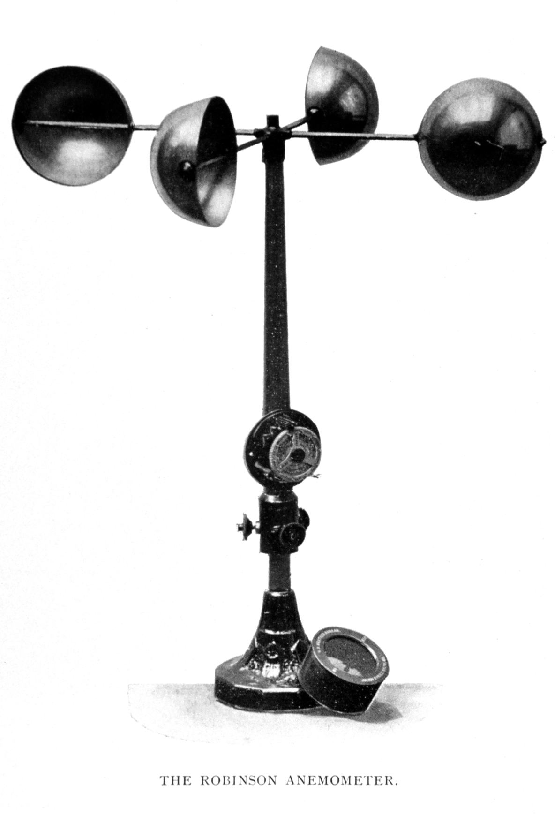
Gambar 2. 1 Anemometer
Anemometer merupakan alat yang digunakan untuk mengukur arah angin dan kecepatan angin. Satuan meteorologi dari kecepatan angin adalah Knots ( Skala Beaufrot ). Sedangkan satuan meteorologi dari arah angin sebesar 0°-360° arah mata angin. Anemometer harus ditempatkan di daerah terbuka. Pada saat tertiup angin, baling-baling yang terdapat pada anemometer akan bergerak sesuai arah angin. Di dalam anemometer terdapat alat pencatat yang akan menghitung kecepatan angin. Hasil yang diperoleh alat akan dicatat, kemudian dicocokan dengan skala Beaufrot[11].

2.2.3.1 Cara Kerja Anemometer
Anemometer digunakan untuk mengetahui arah angin kita dapat menggunakan bendera angin. Anak panah pada baling-baling bendera angin akan menunjukan ke arah mana angin bertiup. Cara lainnya dengan membuat kantong angin dan diletakan ditempat terbuka. Pergerakan udara atau angin umumnya diukur dengan alat cup counter anemometer, yang didalamnya terdapat dua sensor. Pergerakan udara atau angin umumnya diukur dengan alat cup counter anemometer, yang didalanya terdapat sensor yaitu: sensor reed switch untuk kecepatan angin dan arah mata angin. Untuk pengamatan angin permukaan anemometer dipasang dengan ketinggian 10 meter dan berada ditempat terbuka yang memiliki jarak dari penghalang sejauh 10 kali dari tinggi penghalang ( pohon, gedung, atau sesuatu yang menjulang tinggi )[11].

2.2.4 Kabel Jumper
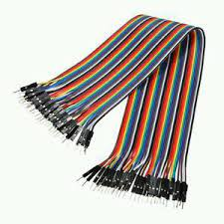
Gambar 2. 2 Kabel Jumper
Kabel jumper adalah kabel yang di pergunakan untuk menghubungkan satu komponen dengan komponen lain ataupun menghubungkan jalur rangkaian yang terputus pada breadboard[12].

2.2.5 LCD

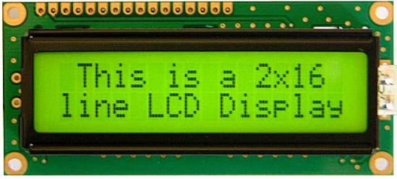
Gambar 2. 3 LCD
LCD di gunakan sebagai tampilan atau layar yang lebih hemat energi. (LCD) itu sendiri merupakan teknologi layar digital yang menghasilkan citra pada sebuah permukaan yang rata (flat) dengan memberi sinar pada kristal cair dan filter berwarna, yang mempunyai struktur molekul polar, diapit antara dua elektroda yang transparan. Tapi Liquid Crystal itu tidak secara langsung memancarkan cahaya. Bila medan listrik diberikan, molekul menyesuaikan posisinya pada medan, membentuk susunan kristalin yang mempolarisasi cahaya yang melaluinya [12].

2.2.6 Arduino Uno

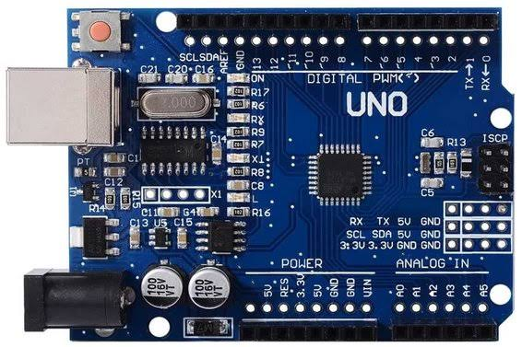
Gambar 2. 4 Arduino Uno

Arduino Uno adalah board mikrokontroler berbasis ATmega328 (datasheet). Memiliki 14 pin input dari output digital dimana 6 pin input tersebut dapat digunakan sebagai output PWM dan 6 pin input analog, 16 MHz osilator kristal, koneksi USB, jack power, ICSP header, dan tombol reset. Untuk mendukung mikrokontroler agar dapat digunakan, cukup hanya menghubungkan Board Arduino Uno ke komputer dengan menggunakan kabel USB atau listrik dengan AC yang-ke adaptor-DC atau baterai untuk menjalankannya[6].

2.2.7 Relay 1 Channel
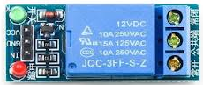
Gambar 2. 5 Relay 1 Channel
Relay adalah Saklar (Switch) yang dioperasikan secara listrik dan merupakan komponen Electromechanical (Elektromekanikal) yang terdiri dari 2 bagian utama yakni Elektromagnet (Coil) dan Mekanikal (seperangkat Kontak Saklar/Switch). Relay menggunakan Prinsip Elektromagnetik untuk menggerakkan Kontak Saklar sehingga dengan arus listrik yang kecil (low power) dapat menghantarkan listrik yang bertegangan lebih tinggi. Sebagai contoh, dengan Relay yang menggunakan Elektromagnet 5V dan 50 mA mampu menggerakan Armature Relay (yang berfungsi sebagai saklarnya) untuk menghantarkan listrik 220V 2A[14].

2.2.8 Buzzer (Speaker)
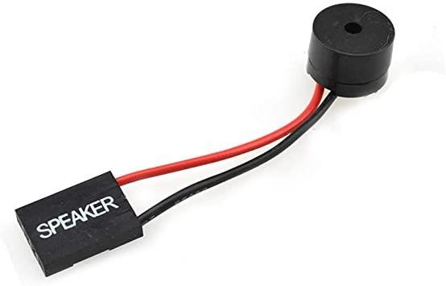
Gambar 2. 6 Buzzer (Speaker)
Buzzer merupakan sebuah komponen elektronika yang berfungsi untuk mengubah getaran listrik menjadi getaran suara. Prinsip kerja buzzer yakni terdiri dari kumparan yang terpasang pada diafragma dan kemudian kumparan tersebut dialiri arus sehingga menjadi elektromagnet, kumparan tadi akan tertarik ke dalam atau keluar, tergantung dari arah arus dan polaritas magnetnya, karena kumparan dipasang pada diafragma maka setiap gerakan kumparan akan menggerakkan diafragma secara bolak-balik sehingga membuat udara bergetar yang akan menghasilkan suara. Buzzer biasa digunakan sebagai indikator bahwa proses telah selesai atau terjadi suatu kesalahan pada sebuah alat (alarm)[15].

2.2.9 Arduino
Arduino merupakan sistem purnarupa elektronika (electronic prototyping platform) berbasis open-source yang fleksibel dan mudah digunakan baik dari sisi perangkat keras/hardware maupun perangkat lunak/software. Di luar itu, kekuatan utama arduino adalah jumlah pemakai yang sangat banyak sehingga tersedia pustaka kode program (code library) maupun modul pendukung (hardware support modules) dalam jumlah yang sangat banyak. Hal ini memudahkan para pemula untuk mengenal dunia mikrokontroler[16].

2.2.10 Bahasa Pemrograman C
Bahasa pemrograman C merupakan salah satu bahasa pemrograman komputer. Dibuat pada tahun 1972 oleh Dennis Ritchie untuk Sistem Operasi Unix di Bell Telephone Laboratories. Meskipun C dibuat untuk memprogram sistem dan jaringan komputer namun bahasa ini juga sering digunakan dalam mengembangkan software aplikasi. C juga banyak dipakai oleh berbagai jenis platform sistem operasi dan arsitektur komputer, bahkan terdapat beberepa compiler yang sangat populer telah tersedia. C secara luar biasa memengaruhi bahasa populer lainnya, terutama C++ yang merupakan extensi dari C[6].

2.2.13 Gambar Prototype yang di Usulkan
Sebuah desain dari Prototype dari deteksi banjir alat sistem sensor ultrasonik HC-SR04 dan Modul ESP8266 dengan media komunikasi Telegram dan Buzzer seperti gambar di bawah ini;

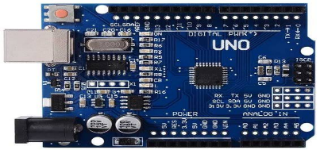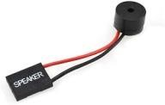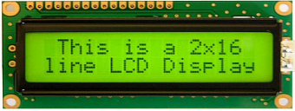

Buzzer

Relay 1 Channel

Angin

Arduino Uno

Anemometer
LCD

Gambar 2. 7 Prototype Yang Diusulkan
Berikut respon sinyal ditunjukan pada gambar di atas mulai dari sensor Hall Effect mendeteksi objek, data di terima oleh sensor pengukur kecepatan angin diteruskan ke modul penerima Arduino Uno. Data yang di serahkan oleh sensor akan di proses oleh modul Arduino Uno Sudah di isi oleh program. Setelah itu hasilnya dikirim ke pengguna dalam pesan peringatan dan alaram untuk pesan yang di sampaikan ke dalam teks di kirim ke aplikasi telegram. Alat yang di gunakan di penelitian ini adalah Telepon genggam, multimeter, solder obeng power supply 5V 2A. Bahan yang digunakan untuk mendesain perkakas sistem peringatan dini yaitu Anemometer, modul Arduino Uno, Buzzer, Konektor, Papan proyek, PCB, penampungan air timah solder. Untuk rangkaian alat dibuat menggunakan aplikasi Fritzing

2.3 Kerangka Pikir

- Bagaimana merancanng Early Warning Sistem terhadap bahaya angin kencang di Kabupaten Bolaang Mongondow Selatan
- Bagaimana kinerja dari Early Warning System terhadap bahaya angin kencang di Kabupaten Bollang Mongondow Selatan

TUJUAN
Perancangan Alat
Pemograman C
Perancangan Software
Perancangan Hardware
Implementasi dan Pengujian Prototype
3
Hasil Dari Rancangan Prototype
2
1
SYSTEM DEVELOPMENT
Observasi Tempat
Sistem yang mampu mendeteksi kecepatan angin dan mengirimkan informasi dengan cepat

Parameter Sistem
2
IDENTIFIKASI OTOMATISASI
Pengumpulan
1

- Untuk merancang dan menentukan hasil prototype dari sistem peringatan dini
- Agar masyarakat dapat mengetahui dan dapat mempersiapkan diri ketika datangnya angin kencang

Gambar 2. 8 Kerangka Pikir

BAB III
METODE PENELITIAN

3.1 Jenis Metode, Subjek, Objek, Waktu, Dan Tempat Penelitian
Penlitian ini menggunakan metode penelitian studi kasus. Dengan demikian jenis penelitian ini adalah penelitian deskriptif yaitu suatu jenis penelitian yang menggambarkan suatu keadaan yang sementara berjalan pada saat penelitian dilakukan, dan melakukan perancangan system informasi berdasarkan data-data yang ada.
Subjek penelitian ini adalah Sistem Pengukur kecepatan dan arah Angin yang berlokasi di Kabupaten Bolaang Mongondow Selatan. Penelitian ini dilakukan selama kurang lebih dua bulan terhitung pada bulan Februari 2022 hingga Maret 2022 yang berlokasi di Kabupaten Bolaang
Mongodow Selatan.

3.1.1 Metode Penelitian
Penelitian deskriptif digunakan dalam penelitian ini. Ini merupakan metode yang menggambarkan situasi yang sedang terjadi pada saat penelitian dilakukan dan secara sistematis memeriksa penyebab dari suatu gejala tertentu menggunakan data yang ada. Berdasarkan pengertian tersebut, maka penulis/penelitian menarik kesimpulan bahwa bahwa metode analisis deskriptif cocok untuk digunakan dalam penelitian ini, karena sesuai dengan maksud dari penelitian, yaitu untuk memperoleh gambar tentang “prototype Early Warning System terhadap bahaya Angin kencang.

3.2 Pengumpulan Data
Data primer penelitian ini dilakukan dengan metode observasi langsung atau survei langsung dilapangan yaitu cara pengumpulan data secara langsung kelapangan dengan melakukan proses pengamatan dan pengambilan data atau informasi terhadap aspek-aspek yang berkaitan dengan penelitian. Sedangkan data sekunder merupakan data pendukung yang sudah ada sehingga hanya perlu mencari dan mengumpulkan data tersebut. Data tersebut dapat diperoleh dengan mengunjungi tempat atau instansi terkait dengan penelitian. Data sekunder dalam penelitian ini menggunakan teknik:
- Observasi langsung dilapangan, yaitu dengan mengamati secara langsung lokasi di kabupaten Bolaang Mongondow Selatan
- Wawancara, yaitu dengan bertanya langsung pada instansi terkait yang menangani masalah Angin kencang pada Badan Penaggulangan Bencana Daerah (BPBD) Kabupaten Bolaang Mongondow Selatan
- Pengumpulan data-data sekunder dengan mengambil data-data yang sifatnya dokumen, literatur pada dinas terkait atau buku-buku yang mendukung penelitian.

3.3 Pengembangan Sistem

3.3.1 Sistem Yang Diusulkan
Sistem yang diusulkan dapat digambarkan menggunakan flowchart dokumen yang ditunjukkan pada gambar 2.10 berikut ini.

≤ 15 Km / H
Kecepatan Angin
MULAI

Ukuran
Objek

Kecepatan Angin
≤ 10 Km / H
Kecepatan Angin
≤ 20 Km / H
Proses
Pemberitahuan
Kecepatan Angin
di LCD
dan Buzeer

Selesai

Gambar 3. 1 Perancangan Alat dan Sistem

3.3.2 Perancangan Perangkat
Dalam tahapan perancangan perangkat, dilakukan perancangan fisik perangkat, dan mengaplikasikan langsung kedalam perancangan perangkat.
Adapun kebutuhan perangkat tersebut sebagai berikut:

3.3.3 Alat dan Bahan

No | Alat dan Bahan |  | Fungsi
1 | Laptop,HP,dan  Arduino | software | Untuk Memprogram Arduino Uno
2 | Anemometer |  | Untuk mengukur kecepatan Angin
3 | Kabel Jumper |  | Untuk penghubung antar komponen
4 | Arduino Uno |  | Mikrokontroler Pusat Pengolahan  Data
5 | LCD |  | Untuk Menampilkan Laju Kecepatan Angin
6 | Relay 1 Channel |  | Digunakan untuk mengendalikan dan  Mengalirkan listrik
7 | Buzzer |  | Mengeluarkan suara pemberitahuan bahaya akan terjadi banjir
Tabel 3. 1 Alat dan Bahan

3.3.4 Perangkat Lunak
Perangkat lunak yang digunakan dalam pembuatan perangkat ini adalah Arduino IDE Perangkat lunak utama yang berperan penting dalam jalannya perangkat adalah program atau kode program yang dikompilasi kedalam arduino agar dapat melakukan serangkaian pekerjaan dalam memantau ketinggian air.
Informasi yang di kirim oleh Arduino Uno di terima oleh bot pada tampilan LCD. Pada alat ini, LCD dibuat sebagai media informasi kecepatan Angin di pesisir panatai.

3.3.5 Konstruksi Sistem
Konstruksi sistem merupakan tahapan menerjemahkan hasil pada tahap desain dari perancangan Perangkat kedalam kode-kode program Arduino.

3.3.6 Pengujian Sistem
Pengujian sistem dilakukan setelah semua modul selesai dibuat, dan program dapat berjalan, dimana seluruh perangkat lunak, program tambahan, dan semua program yang terlibat dalam pembangunan sistem diuji untuk memastikan sistem dapat berjalan sesuai dengan rancangan atau belum.
Pengujian ini dilakukan dengan dua teknik pengujian, yaitu;
1. Interface (Black Box)
Pengujian black box yang termasuk dalam tahap ini yaitu menguji antarmuka sistem, apakah sebuah sistem setelah diberikan kepada pengguna dapat dioperasikan atau tidak.
2. UAT (User Acceptance Test)
Pengujian UAT pada proses pengujian ini dilakukan oleh pengguna yang dimaksudkan untuk menghasilkan dokumen yang dijadikan bukti bahwa sistem yang dikembangkan dapat diterima atau tidaknya oleh pengguna.

BAB IV
HASIL PENELITIAN

4.1 Hasil Pengumpulan Data
Berdasarkan hasil yang di dapatkan dari Analisa di atas, penulis melakukan pengumpulan data kejadian banjir dalam kurun waktu 2 tahun, software pendukung, dan juga perangkat keras yang di butuhkan.

4.2 Hasil Pemodelan Sistim

4.2.1 Perancangan Perangkat
Strukur Perangkat pendeteksi bahaya angin kencang yang dirancang terdapat pada gambar dibawah ini:
Mulai

Arduino Uno

Sensor kecepatan angin

Reley

LCD
Bahaya
Siaga

Buzzer

Selesai

Gambar 4. 1 Perancangan Perangkat

Arduino terhubung ke Relay untuk mempermudah dalam pemasangan seluruh perangkat seperti Sensor Kecepatan Angin dan Buzzer. Kemudian Sensor Kecepatan Angin mendeteksi laju dari pada objek berdasarkan perintah dari Arduino. Saat mendapatkan informasi kecepatan laju objek selanjutnya, Arduino mengirim status Kecepatan dan kemudian kecepatan Angin mencapai angka bahaya LCD mengirimkan grafik status Bahaya dan bersamaan Buzzer (alaram) akan berbunyi

4.3 Hasil Pengembangan Sistem
Pada tahap ini akan di bahas bagaimana cara perakitan dari awal, pemograman dan juga perhitungan dari alat ini sehungga dapat melakukan pengukuran ketinggian air yang cukup akurat.

4,3,1 Perancangan Sistem Keseluruhan

NO | Pemasangan pin | KET
1 | 5V (+) | Memberikan daya 5volt ke semua perangkat yang terhubung (+)
2 | GND (-) | Meberikan daya ke semua perangkat yang terhubung (-)
3 | 3 | ECHO (Sensor Kecepatan Angin)
4 | 2 | TRIGGER (Sensor Kecepatan Angin)
5 | 12 | Buzzer
7 | 8 | (+) Led Hijau

Tabel 4. 1 Pemasangan Pin Arduino Uno

4,3,2 Perancangan Sistem Keseluruhan

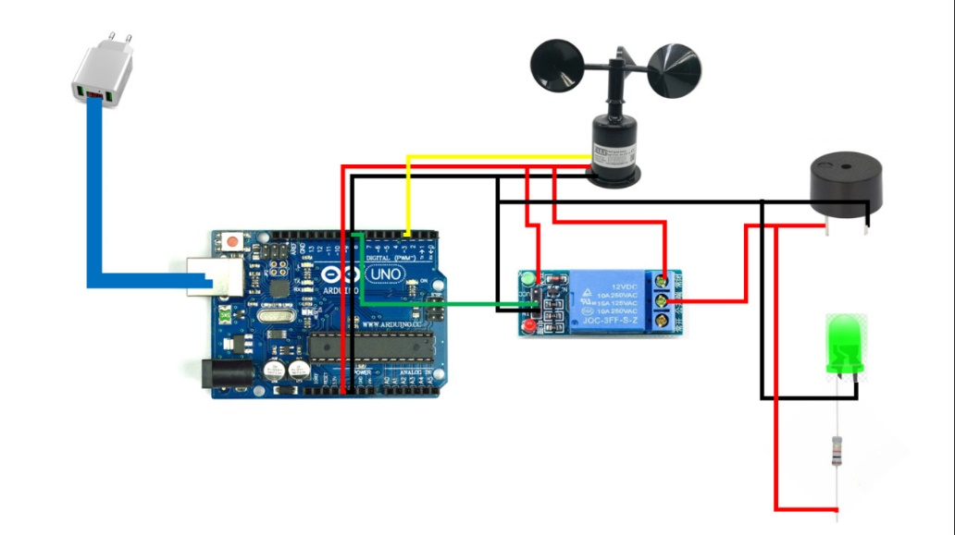
Gambar 4. 2 Skematik Sistem

Gambar 4.3 dapat di bawah rangkaian terdiri dari konfigurasi Arduino dengan relay sebagai pembatas tegangan dan sensor pendeteksi kecepatan angin skematik gambar 4.4 maka alat dapat kita rangkai seperti gambar 4.5 berikut ini.

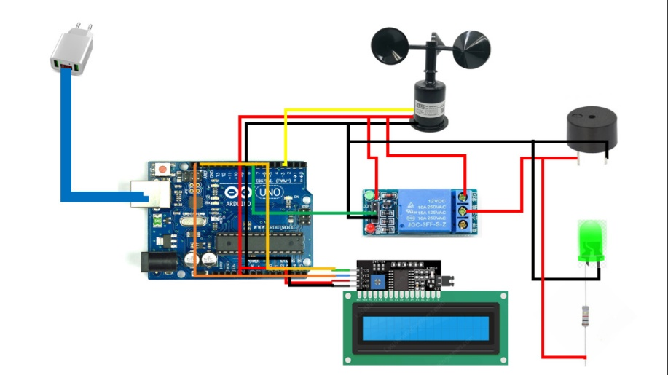
Gambar 4. 3 Rangkaian Komponen

Setelah selesai merancang keseluruhan maka selanjutnya akan mendesai Prototype otomatisasi notifikasi kecepatan angin seperti memberikan pemberitahuan dini bencana yang akan di kirim lewat LCD dan memberikan bunyi alaram ke semua warga, dan prototype ini kemudian akan menghubungkan seluruh system menjadi satu kesatuan dan siap di simulasikan.

4.4 Perancangan Perangkat Lunak
Seluruh sistem rangkaian otomatis kendali alat elektronik ini akan bekerja sesuai perintah dari program (perangkat lunak) yang dirancang. Perancangan perangkat lunak dialakukan setelah perangkat keras selai di kerjakan. Perancangan perangkat lunak merupakan input dari mikrokontroler berupa Bahasa pemograman. Semua sistem perancangan keras di uji dengan input mikrokontroler Arduino Uno dengan Bahasa pemograman C dengan beberapa library untuk perancangan otomatis.
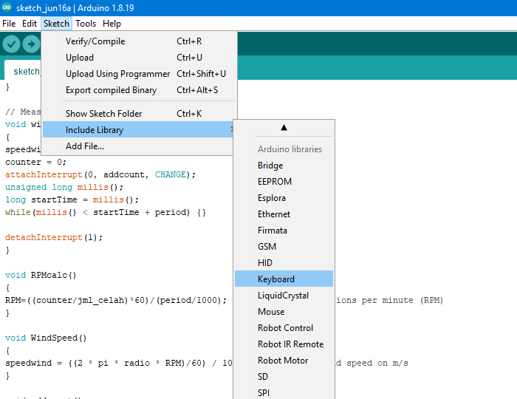
Gambar 4. 4 Library Arduino Uno

Pada perancangan otomatis kendali alat elektronik menggunakan komponen Sensor Kecepatan Angin, dimana komponen ini akan memberikan sinyal kepada Mikrokontroler yang kemudian akan memberikan perintah ke relay untuk menghidupkan maupun mematikan prototype sistem pengukur kecepatan angin

pinMode(2, INPUT);
digitalWrite(2, HIGH);
pinMode(relay, OUTPUT);
digitalWrite(relay, HIGH); digitalWrite(grnled, LOW);
Serial.begin(115200);
Gambar 4. 5 Code sumber Sensor Kecepatan Angin

Sensor anemometer bekerja sesuai perintah yang di rancang dengan Bahasa pemograma C. Dalam Bahasa pemograman Sensor anemometer hanya membaca keaadaan saja yaitu ketinggian air dan memberikan perintah ke Mikrokontroler dan relay untuk menjalankan perintah. Seperti pada gambar 4.7.

Sample++;
Serial.print(Sample);
Serial.print(": Start measurement…");
windvelocity();
Serial.println(" finished.");
Serial.print("Counter: ");
Serial.print(counter);
Serial.print("; RPM: ");
Gambar 4. 6 Code sumber LCD

Jika Anemometer mengirimkan perintah ke mikrokontroler maka SSID akan mengirimkan pesan ke LCD sebagai pemberitahuan Siaga seperti pada gambar 4.8.

lcd.setCursor(0,0);
lcd.print("KECEPATAN ANGIN");
lcd.print(" ");
lcd.setCursor(0,1);
lcd.print(speedwind);
lcd.print(" [m/s] "); ");
WindSpeed();
Serial.print(speedwind);
Serial.print(" [m/s]");
Serial.println();
Gambar 4. 7 Code Sumber Pesan ke LCD
Berikut ini code isi pengiriman pesan pembacaan nilai yang akan di kirim sebagai pemberitahuan Siaga, di tampilkan serial monitor Thingspeak seperti pada gambar 4.9 code sumber pesan ke LCD

Sample++;
Serial.print(Sample);
Serial.print(": Start measurement…");
windvelocity();
Serial.println(" finished.");
Serial.print("Counter: ");
Serial.print(counter);
Serial.print("; RPM: ");
RPMcalc();
Serial.print(RPM);
Serial.print("; Wind speed: ");
WindSpeed();
Serial.print(speedwind);
Serial.print(" [m/s]");
Serial.println();
Gambar 4. 8 Code sumber pesan ke LCD dan Buzzer
Berikut ini coding pesan dan peberitahuan ke LCD dan Buzzer, sebagai pemberitahuan Bahaya di tampilkan serial monitor Thingspeak dan Buzzer alaram akan berbunyi seperti coding pada gambar 4.10.

4.5 Hasil Pengajuan Sistem

4.5.1 Black Box
Pengujian ini merupakan pengujian yang di lakakukan secara langsung oleh penulisan untuk mendapatkan hasil uji fungsi dari seluruh perangkat seperti pada table di bawah ini.
No | Skenario Pengajuan | Hasil Yang Di Harapkan | Hasil Pengujian | Keterangan
1 | Mengukur jarak yang di lakukan oleh Sensor Pengukur kecepatan angin | Ukuran Yang di hasilkan oleh sensor pengukur kecepatan angin sudah sesuai dengan tampilan di LCD | Ukuran grafik sesuai dengan yang di tampilkan pada LCD | Diterima
2 | Melihat kecepatan angin pada status Siaga | Menerima grafik kecepatan Angin pada status siaga | Menampilkan grafik kecepatan Angin pada layar LCD status siaga normal | Diterima
3 | Melihat kecepatan Angin pada status bahaya | Menerima grafik kecepatan Angin pada status Bahaya | Menampilkan grafik kecepatan Angin pada tampilan LCD sesuai status bahaya dan Alaram akan berbunyi | Diterima
Tabel 4. 2 Pengujian Black Box

Berdasarkan hasil penguji Black Box dapat dinyatakan bahwa perangkat ini telah berfungsi dengan sebagaimana mestinya.

BAB V
PEMBAHASAN

5.1 Implementasi

5.1.1 Pembahasan Model
Penelitian ini menghasilkan sebuah media informasi status kecepatan Angin pada saat terjadinya angin kencang kepada masyarakat yang berada di sekitar pesisir pantai, sehingga masyarakat-masyarakat sekitar pesisir pantai dapat menyelamatkan diri dan harta benda disaat angin kencang mulai menerjang suatu daerah.

5.1.2 Hasil Perancangan Perangkat Keras
Perancangan perangkat keras adalah gabungan keseluruhan dari alat menjadi sebuah sistem yang saling terhubung. Berikut ini adalah gambar dari hasil perancangan alat keseluruhan
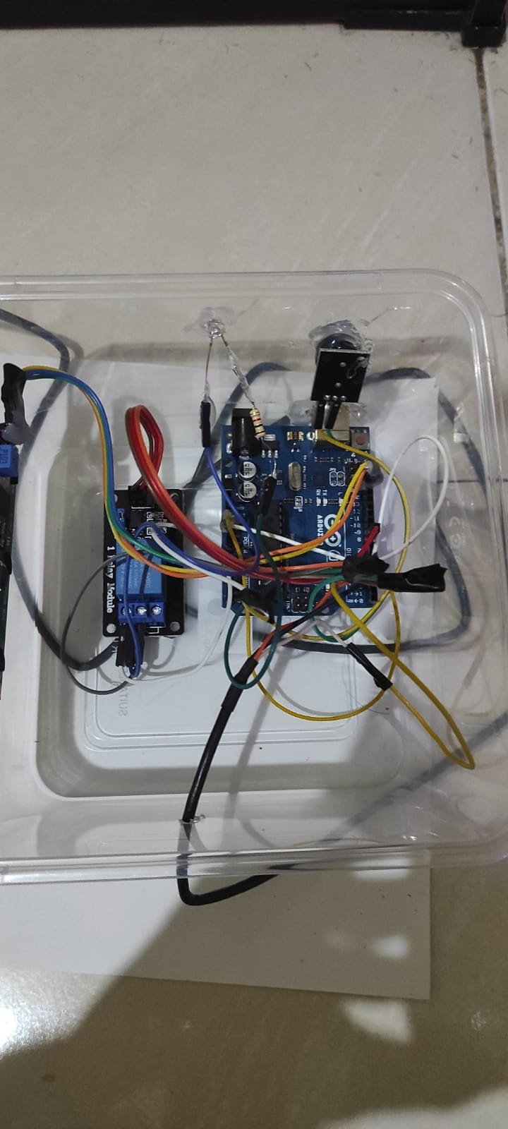
Gambar 5. 1 Hasil Perancangan Perangkat Keras

Adapun tahapan-tahapan dalam pengujian sistem yang telah di rakitadalah sebagai berikut :
- Menyiapkan sebuah Laptop
- Menyiapkan alat-alat yang telah dirakit menjadi sebuah sistem
- Melakukan proses pengujian terhadap sistem yang telah dirakit
- Mencatat hasil dari pengujian sistem

5.1.3 Rancangan Perangkat Keras
Berikut ini adalah tampilan hasil perangkat keras dari Prototype pendeteksi banjir yang akan di tampilkan pada gambar
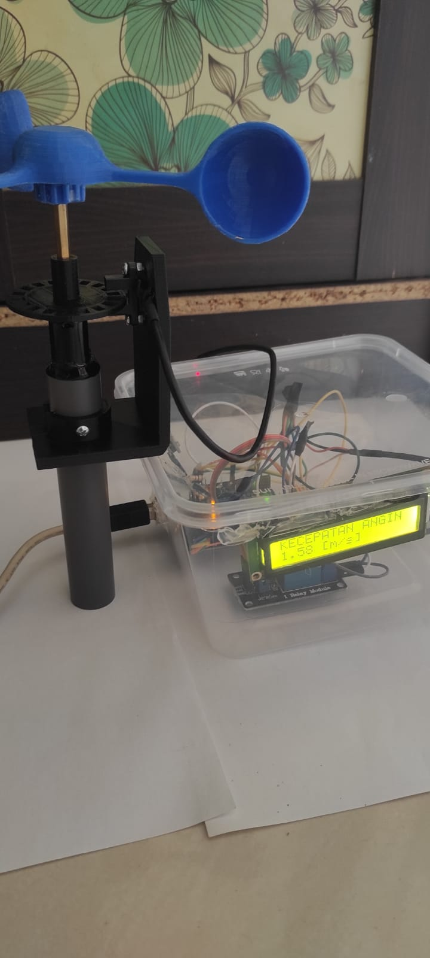
Gambar 5. 2 Pemasangan Perangkat
Dari gambar 5.1 terlihat bentuk fisik prototype dari rancangan hasil sistem. Penelitian menggunakan 1 buah Arduino Uno, 1buah Relay 1 Channel, 1 buah sensor kecepatan Angin dan 1 buah Alaram mini.

5.2 Pengujian Sistem
Pengujian sistem merupakan proses pengeksekusian sistem perangkat keras dan lunak untuk menentukan apakah sistem tersebut cocok dan sesuai dengan yang di inginkan peneliti. Pengujian dilakukan dengan melakukan percobaan untuk melihat kemungkinan kesalahan yang terjadi dari setiap proses. Pengujian dimaksudkan untuk mengetahui apakah fungsi fungsi dan keluaran sudah berjalan sesuai dengan keinginan.
Dalam melakukan pengujian tahapan tahapan yang dilakukan pertama kali adalah melakukan pengujian terhadap perangkat perangkat inputan yaitu pengujian terhadap sensor sensor serta inputan yang ada meliputi sensor pengukur keepatan angin kemudian melakukan pengujian keseluruhan.sistem.

5.2.1 Tampilan Kecepatan Angin Pada LCD
Saat tahap pengujian ini di lakukan, pemantauan langsung juga berjalan memakai program lewat tampilan LCD. hasil tangkapan dari pengujian akan muncul pada pada gambar dibawah ini

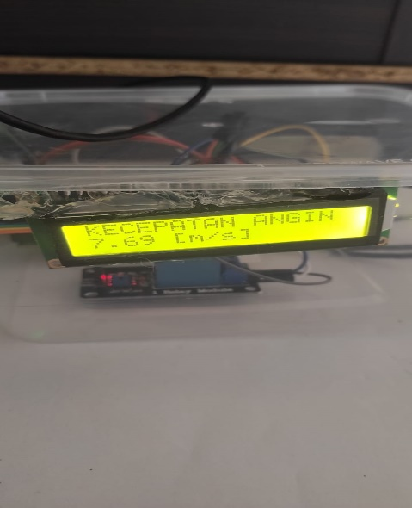
Gambar 5. 3 Grafik Tampilan pada LCD

Bahwa berdasarkan tahap-tahap pengujian yang di lakukan diatas, alat dan rangkaian dapat bekerja secara optimal. Hasil tangkapan yang di kirimkan menuju program terhadap keadaan sebenarnya kurang dari 3 detik. Serta hasil dari kecepatan angin tersebut akan selalu terupdate secara otomatis, setelah di olah dalam Arduino Uno dan di kirimkan setiap 4 detik menuju tampilan LCD secara. hal ini dapat membantu masyarakat untuk selalu mendapatkan informasi terbaru akan kecepatan angin yang terjadi di suatu daerah.

5.2.2 Status Kecepatan Angin Bahaya

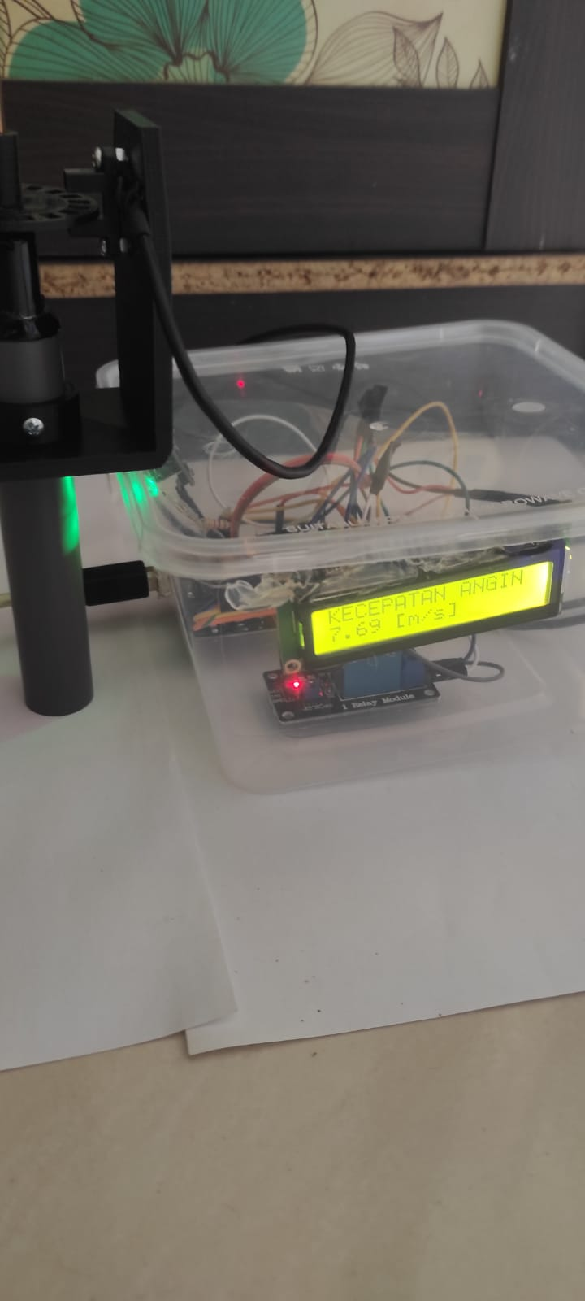
Gambar 5. 4 Status Kecepatan Angin bahaya

Pada saat kecepatan angin melebihi 4m/s maka status kecepatan Angin menunjukan tanda bahaya, pada status ini akan memberikan pemberitahuan Speaker Buzzer akan berbunyi dan akan memberikan status kecepatan Angin menampilkan grafik melalui LCD.

5.3 Hasil Dari Pengujian Sistem
Berikut adalah tampilan dari hasil pengujian sistem keseluruhan yang akan ditampilkan.
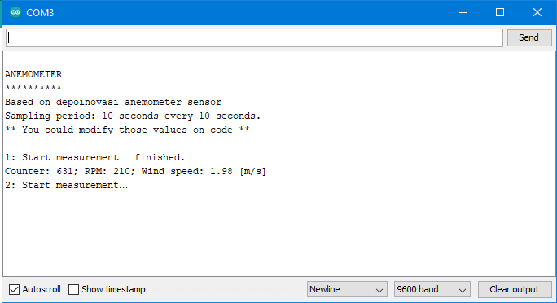
Gambar 5. 5 Hasil Dari Pengujian Sistem

Memperlihatkan deteksi utuk mengukur kecepatan angin yang telah dibaca oleh sensor pengukur kecepatan angin, kemudian di input ke Arduino Uno yang selanjutnya hasilnya di keluarkan lewat relay yang memberikan perintah kepada speaker untuk menyalakan dan mematikan suara.

BAB VI
PENUTUP

6.1 Kesimpulan
Berdasarkan dari hasil penujian prototype dan hasil ujicoba alat deteksi kecepatan angin diatas, dihasilkan beberapa output dari perangkat adalah dapat menghasilkan riwayat kecepatan angin secara realtime dapat di pantau dari websitemonitoring dan juga layar LCD. Dan juga perangkat dapat memberikan pemberitahuan setiap level kecepatan angin lewat LCD yang dapat digunakan untuk membantu masyarakat mendapatkan informasi terbaru sebelum bencana angin kencang datang dan untuk memprediksi peluang terjadinya bencana angin kencang. Yang terakhir perangkat mampu memberikan alaram peringatan ketika kecepatan angin masuk pada level bahaya untuk membantu masyarakat mendapatkan pemberitahuan awal ketika bencana angin kencang akan datang sehingga masyarakat dapat meminimalisir kerugian yang dapat terjadi karena bencana angin kencang.

6.2 Saran
Adapun saran dari penulisan dalam pembuatan alat ketinggian air ini sebagai berikut
- Perlu dilakukan pengupgretan aplikasi karena prototype ini memerlukan pemberitahuan lewat Smartphone
- Mengembangkan sistem dengan menggunakan database Arduino untuk menyimpan data dan mengelolah data kecepatan angin.

DAFTAR PUSTAKA

[1] G. Wicaksono, “Rancangan Bangun Alat Pengukur Arah dan Kecepatan Angin,” Skripsi. pp. 1–64, 2016.
[2] andreas bambang daryatno dan linda santioso, “Jurnal 8.Pdf.” .
[3] A. R. Hakim, Litasari, and Djuniadi, Alat Ukur Kecepatan dan Arah Angin, vol. 1, no. 1. 2009.
[4] B. Nasional and P. Bencana, “Pedoman Sistem Peringatan Dini Berbasis Masyarakat,” no. September, 2012.
[5] M. L. Mahar, A. R. Al Tahtawi, and S. Sudrajat, “Perancangan dan Realisasi Anemometer Digital untuk Aplikasi Sistem Peringatan Dini,” J. Teknol. Rekayasa, vol. 2, no. 2, p. 91, 2018.
[6] T. D. A. N. Esp, “Rancang bangun prototype sistem pendeteksi banjir menggunakan telegram dan esp8266 (,” vol. 8266, 2021.
[7] Mardiyono, T. R. Yudantoro, Sukamto, and L. Triyono, “Sistem Monitoring Dan Peringatan Dini Angin Kencang Berbasis Internet of Things Dan Media Sosial,” Pap. Knowl. . Towar. a Media Hist. Doc., 2019.
[8] G. Girsang, G. I. Hapsari, and D. R. Suchendra, “RANCANG BANGUN PROTOTIPE PENGUKURAN KECEPATAN ANGIN DAN ARAH ANGIN,” vol. 7, no. 6, pp. 2921–2930, 2021.
[9] N. F. Sapitri and N. Paramytha, “Protototype Pengukur Kecepatan Angin , Arah Angin dan Suhu Udara Pada Lapangan Panahan Berbasis IOT Bina Darma Conference on Engineering Science,” pp. 17–26.
[10] F. S. Harahap, “Pengukuran Dan Pengujian Kecepatan Angin Dengan Menggunakan Sensor Anemometer Berbasis Arduino Uno R3,” pp. 44–48, 2018.
[11] R. E. Izzaty, B. Astuti, and N. Cholimah,” Angew. Chemie Int. Ed. 6(11), 951–952., pp. 5–24, 2020.
[12] D. Nusyirwan, “‘Fun Book’ Rak Buku Otomatis Berbasis Arduino Dan Bluetooth Pada Perpustakaan Untuk Meningkatkan Kualitas Siswa,” J. Ilm. Pendidik. Tek. dan Kejuru., vol. 12, no. 2, p. 94, 2019.
[13] T. Suryana, “Implementasi Web Server NODEMCU ESP8266 Untuk Kontrol Peralatan Elektronik Jarak Jauh Via Internet Abstrak : Pendahuluan Pembahasan.”
[14] I. G. S. Widharma, I. K. R. Hartawibawa, S. Hadi, and P. A. B. Guterres, “Sensor effect hall pada industri otomotif,” Politek. Negeri Bali, no. December, 2020.
[15] R. Mardiati, F. Ashadi, and G. F. Sugihara, “Rancang Bangun Prototipe Sistem Peringatan Jarak Aman pada Kendaraan Roda Empat Berbasis Mikrokontroler ATMEGA32,” TELKA - Telekomun. Elektron. Komputasi dan Kontrol, vol. 2, no. 1, pp. 53–61, 2016.
[16] Artanto, “(Sumber: Artanto,2012:1) .,” Kelebihan arduino dari Platf. Hardw. mikrokontroller, pp. 4–27, 2016.

LAMPIRAN

Lampiran 1. 1 Code Program
// Pin definitions
# define windPin 2 // Receive the data from sensor
#include <LiquidCrystal_I2C.h>

LiquidCrystal_I2C lcd(0x27, 16, 2);

// Constants definitions
const float pi = 3.14159265; // pi number
int period = 10000; // Measurement period (miliseconds)
int delaytime = 10000; // Time between samples (miliseconds)
int radio = 90; // Distance from center windmill to outer cup (mm)
int jml_celah = 18; // jumlah celah sensor

// Variable definitions
unsigned int Sample = 0; // Sample number
unsigned int counter = 0; // B/W counter for sensor
unsigned int RPM = 0; // Revolutions per minute
float speedwind = 0; // Wind speed (m/s)

// relay
const int relay = 8;

void setup()
{
lcd.begin(16,2);
lcd.init();
lcd.backlight();
lcd.clear();
lcd.print("APRIADI SAMPE");
lcd.setCursor(0, 1);
lcd.print("FIKOM UNISAN");
Serial.begin(9600);
delay(1500);
lcd.clear();

// Set the pins
pinMode(2, INPUT);
digitalWrite(2, HIGH);
pinMode(relay, OUTPUT);
digitalWrite(relay, HIGH);

// sets the serial port to 9600
Serial.begin(9600);

// Splash screen
Serial.println("ANEMOMETER");
Serial.println("**********");
Serial.println("Based on depoinovasi anemometer sensor");
Serial.print("Sampling period: ");
Serial.print(period/1000);
Serial.print(" seconds every ");
Serial.print(delaytime/1000);
Serial.println(" seconds.");
Serial.println("** You could modify those values on code **");
Serial.println();
}

void loop()
{
Sample++;
Serial.print(Sample);
Serial.print(": Start measurement…");
windvelocity();
Serial.println(" finished.");
Serial.print("Counter: ");
Serial.print(counter);
Serial.print("; RPM: ");
RPMcalc();
Serial.print(RPM);
Serial.print("; Wind speed: ");
WindSpeed();
Serial.print(speedwind);
Serial.print(" [m/s]");
Serial.println();

lcd.setCursor(0,0);
lcd.print("KECEPATAN ANGIN");
lcd.print(" ");
lcd.setCursor(0,1);
lcd.print(speedwind);
lcd.print(" [m/s] ");

if (speedwind > 4) { //Enter the value of MPH windspeed to be exceeded which will operate the relay
digitalWrite(relay,LOW);
} else{
digitalWrite(relay,HIGH);

}

delay(2000);
}

// Measure wind speed
void windvelocity()
{
speedwind = 0;
counter = 0;
attachInterrupt(0, addcount, CHANGE);
unsigned long millis();
long startTime = millis();
while(millis() < startTime + period) {}

detachInterrupt(1);
}

void RPMcalc()
{
RPM=((counter/jml_celah)*60)/(period/1000); // Calculate revolutions per minute (RPM)
}

void WindSpeed()
{
speedwind = ((2 * pi * radio * RPM)/60) / 1000; // Calculate wind speed on m/s
}

void addcount()
{
counter++;
}

Lampiran 1. 2 Surat Balasan Penelitian
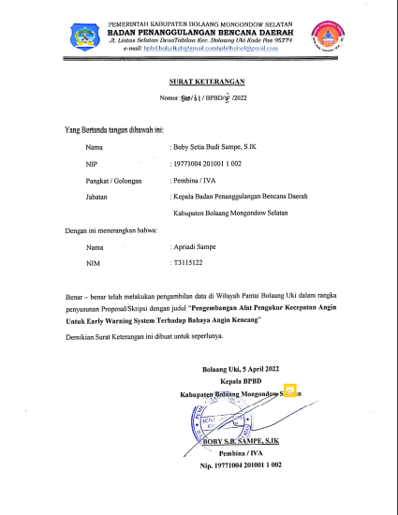

Lampiran 1. 3 Bebas Pustaka
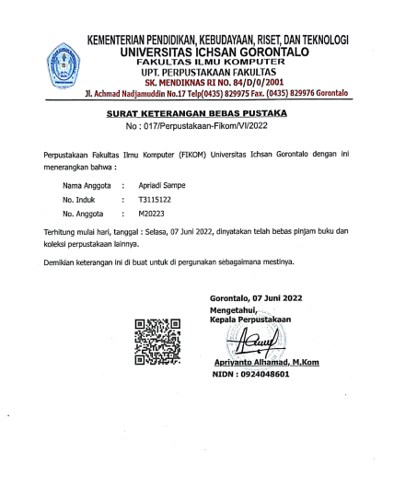

Lampiran 1. 4 Daftar Riwayat Hidup

Nama : Apriadi Sampe
Tempat, Tanggal Lahir : Sondana, 26 April 1997
Alamat : Desa Pintadia
Agama : Islam
Kewarganegaraaan : WNI
Email :apriadisampe654@gmail.com

Riwayatv Pendidikan

Jenjang Pendidikan | Nama Sekolah | Tahun Masuk | Tahun Lulus
SD | SDN Sondana | 2003 | 2009
SMP | SMPN 1 Bolaang Uki | 2009 | 2012
SMA | SMK Cokro Aminoto Salongo | 2012 | 2015

Lampiran 1. 5 Riwayat Hidup

